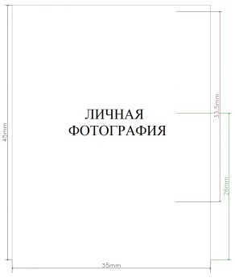

Заявка на участие в Международном Конкурсе изобретений Лепин
(все поля обязательны для заполнения)

1. Наименование субъекта Российской Федерации
2. Номинация
3. Руководитель
Фамилия
Имя |  |  |  | Отчество
Должность
Педагогический стаж | Номер телефона (рабочий, мобильный) 7 (код) ххх хх хх |  |  |  |  | Адрес электронной почты
4. Участник
Фамилия |  |  |  | Имя
Отчество |  |  |  | Возраст
Дата рождения (день.месяц.год) |  | Гражданство |  |  |  |  | СНИЛС (при наличии вводить в формате: ххх- ххх-ххх-хх, при отсутствии оставьте поле пустым)
Документ, удостоверяющий личность участника  (свидетельство о рождении или паспорт) |  |  |  | серия и номер документа
Дата выдачи документа | Орган, выдавший документ |  |  |  |  |  |  | серия и номер документа ЗАГРАНИЧНОГО паспорта
Полное наименование образовательной организации |  |  |  |  | Название детского объединения
Почтовый адрес и адрес электронной почты образовательной организации |  |  | Номер телефона, факс образовательной организации |  |  |  |  |  | Номер телефона и e-mail участника паспорт
Название и краткая характеристика проекта (не более 1000 символов)

5. Законный представитель участника
Фамилия | Имя
Контактные данные родителя (законного представителя) участника:
Адрес электронной почты | Номер телефона

Дата | Должность ответственного лица | Фамилия Имя Отчетство

МП Подпись

